Nyhedsbrev nr. 1, 24. januar 2024

Fra formanden  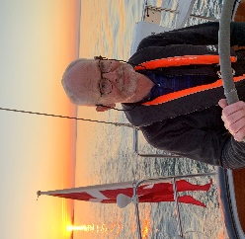 | Formanden har ordet  Selv om det kun er januar, er vi allerede godt i gang med et aktivt forår, med mange aktiviteter i klubben.  Vi havde et arrangement for de frivillige i klubben. Uden dem var det ikke muligt at skabe aktivitet i klubben.  Første fællesspisning og foredrag blev en kæmpe succes. Dejligt med liv i klubhuset. Igen fantastisk med rigtig mange, der hjalp med at få praktikken til at fungere.
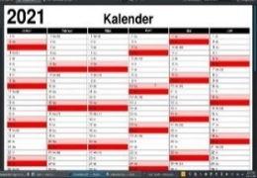  Kort om kalenderen | Et smugkig på januar og februar  Nu er der da lige skruet op for klublivet:  Plimsollerne giver verdenssituationen kunstigt åndedræt hver torsdag.  Teoriundervisningen til duelighed kører på, hver torsdag.  Næste vintersvømning i Fyrtårn Tommerup er på søndag 28. januar.  Der er fredagshygge/fredagsbar fredag 26. januar.  Studiegruppe om elektronik lørdag 27. januar.  Der er klubaften onsdag 21. februar med fortælling om sejlads gennem kanalerne til Middelhavet.  Generalforsamlingen bliver tirsdag 27. februar.  Der er fællesspisning i klubhuset onsdag 28. februar, hvor Karin Steffensen fra DR-serien Togtet fortæller.  Der kommer løbende mere om det hele på hjemmesiden – læs om det via dette LINK
Nyt fra bestyrelsen  Hovedpunkter fra seneste bestyrelsesmøde | Fra bestyrelsesmødet den 9. januar  Fra Assens Sejlklubs (AS) seneste bestyrelsesmøde kan berettes dette, og resten finder du under ”Nyt fra udvalgene”.  Økonomien og budgettet blev drøftet. Det øgede aktivitetsniveau kan ses i regnskabet; udgiften til ekstern bogføring er også en ny post, der skal tages højde for. Bestyrelsen godkendte budgettet.  Startpistolerne er ikke nødvendige mere, så de bliver afmeldt og afleveret hos politiet. Til gengæld søges ny våbentilladelse til kanonen.  Klubben har to Facebook-sider, men den ene bruges ikke, så den lukkes.  Antallet af mail-adresser til sejlklubben reduceres for at spare udgifter. De mail-adresser der bruges hyppigst, er Formand, Kasserer og Kontakt.  Den kommende generalforsamling blev drøftet – mere info følger.  Alle opfordres til at sende nyhedsstof (meget gerne med billeder) til Hans, så vi kan få en levende hjemmeside med masser af relevant information og nyheder.
Nyt fra udvalgene | Vintersæsonen er i gang
Kapsejlads  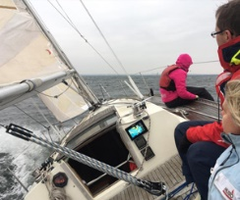 | Kapsejlads  Planlægningen af den kommende sæson er i gang: Dyvig-tur, tur til Aarø og Baagø rundt.  Der søges nye medlemmer til udvalget.  Der kommer info på hjemmesiden LINK
Klubliv  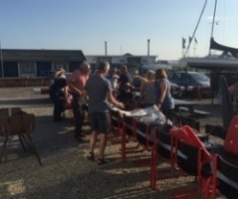 | Klubliv  Der er for alvor skruet op for aktivitetsniveauet her i vinter og i foråret – vi gentager lige den omfattende liste:  - 21. februar fortæller Jens Barslund og Britta Kjelde om turen gennem kanalerne til Middelhavet  - 28. februar er der fællesspisning i klubhuset med fortælling af Karin Steffensen, karismatisk skipper fra DR-serien Togtet. Merpris 50 kr. ud over fællesspisningen  - 6. marts har Tommy Elvstrøm to leverandører, der kommer og fortæller om elektronisk udstyr og bundmaling  - 13. marts kommer Foreningen af Langturssejlere; Lena og Jan Faldt Bentsen fortæller om, da de i 2014 sejlede til Middelhavet. Forventet pris 50 kr.  - 20. marts er der fællesspisning i klubhuset  - 29. marts er der påskefrokost i klubhuset fra 12:00 til 14:00  - 10. april kommer Thomas Weber og fortæller om ankerliv. Forventet pris 50 kr.  - 19. april er der fællesspisning i klubhuset  - 9.-12. maj er der Kristi Himmelfartstur; det er planen at sejle til Flensborg eller en anden havn i Nordtyskland  - 18.-20. maj er der pinsetur, en kortere familievenlig tur, for eksempel til Faaborg eller Lyø; lige nu undersøges muligheden for en form for underholdning om aftenen  Alle arrangementer lægges på hjemmesiden og på Facebook, så snart aftalerne med oplægsholderne er på plads.  Følg med og hold øje med hjemmesiden og Facebook.
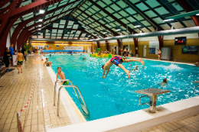  Vintersvømning | Vintersvømning  Traditionen tro er der vintersvømning i Fyrtårn Tommerup, Tommerup St. Hallen er reserveret til os uden livredder søndage kl. 10-11. Her der de resterende datoer denne sæson: den 28. januar, 4. februar, 11. februar, 18. februar, 25. februar, 3. marts, 10. marts og 17. marts.  Mød op og få en svømmetur, og find en løsning på alverdens problemer i den efterfølgende hyggesnak i saunaen.  Første fremmødte på dagen låser op med nøglen fra Assens Sejlklubs nøgleboks (den finder du i forgangen til højre). Koden er uændret. Sidste m/k låser og anbringer nøglen i nøgleboksen.
Sejlerskole  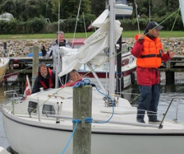 | Sejlerskolen og Solingene  Vinterens teoriundervisning kører fortsat på, hver torsdag.  De to Solinge inklusive mast, rig og sejl er fortsat til salg for en samlet pris af 5.000 kr.  Læs mere på hjemmesiden LINK
Ungdom  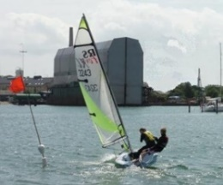 | Ungdom  Ungdomsafdelingen holder klubaftener mindst en gang om måneden, på torsdage.  Ved højvandet forsvandt en jolle, som ikke er fundet igen. Det er meldt til forsikringen.  Der bliver trænet med optimistjolle i Tommerup svømmehal. Ligeledes er der lavet en aftale om, at vi vil prøve kapsejlads i optimistjoller i Faaborg Sejlklub.  Der bliver lavet en ny folder for ungdomsafdelingen.  Følg med på hjemmesiden LINK

Bådelektronik  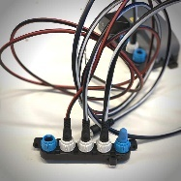 | Bådelektronik i interessegrupper  Næste gruppesamling er på lørdag den 27. januar kl. 9, og det er gratis for alle med båd i Assens marina. Selv om du ikke var med første gang, er du velkommen.  I denne anden studiegruppe / interessegruppe arbejdes der med følgende to emner:  Landstrøm og solenergi  Netværk, gennemgang af de almindelige netværk samt lidt om, hvordan man kobler forskellige instrumenter sammen på et netværk  De enkelte kurser / lektioner fra MyBoatElectronics kan købes via dette kursus med 20 % rabat.  Se mere på www.MyBoatElectronics.com og læs mere om modulernes indhold. På denne hjemmeside kan du også se webseminarer gratis.  Tilmelding til på lørdag sker på AS’ hjemmeside LINK
Klubhuset | Klubhuset  Hvem er ansvarlig for oprydning i klubhuset? Det er selvfølgelig alle vi / I selv, der bruger klubhuset og er der.  Det er vigtigt, at opvaskemaskinen lukkes rigtigt ned efter brug: Den skal efterlades i Stand By, ellers koster det kassen i strøm.
Byttebørs

Der bliver lavet en byttebørs i hjørnet af klublokalet: Hvis du har noget, du vil kan bytte væk, kan du stille det der; ligeledes, hvis du er på jagt efter en bestemt ting, kan du kigge dér.

Tingene kan stå der én måned. Mærk hver ting med dato og eget telefonnummer. Efter en måned afhenter du selv igen, ellers bliver det kasseret.

Mandagsholdet  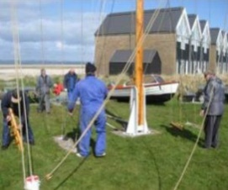 | Mandagsholdet  Mandagsholdet holder opsyn med klubhuset og melder tilbage til bestyrelsen, hvis der er problemer fx med oprydning.  Lysstofrør bliver udskiftet i hele klubhuset.  Døren til mødelokalet aflåses ikke mere.
Plimsollerne  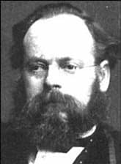 | Assens Sejlklubs seniorudvalg  Plimsollerne mødes stadig hver torsdag kl. 19 for at vedligeholde verdenssituationen.  Læs mere på hjemmesiden LINK
Vores marina og havn | Assens har købstadsjubilæum i år  Klubberne på Næs arbejder på aktiviteter dertil  Aktiviteterne kommer til at samle sig ved Søsportscenteret. Dykkerklubben, roklubben og sejlklubben forventes at deltage søndag.  Der forventes 125 svømmere til langdistance-svømningen. Det vil sige 25 større både plus et antal mindre følgebåde samt DSRS som sidste sikkerhed. Assens Arena udsender snarest info og tilmeldinger.
Den faste opfordring | Vær opmærksom og følg med – deltag aktivt i høringer og informationsmøder  Det er vigtigt for at kunne påvirke udviklingen på og omkring vores marina og vores havn, at vi alle følger med løbende og er klar med eventuelle input i høringer, på informationsmøder og hvor der ellers sker noget.  Følg med i medierne og på kommunens hjemmeside, og deltag aktivt i de informationsmøder der afholdes.  Her er LINK til kommunens hjemmeside hvor man kan tilmelde sig nyhedsbrev, og LINK til miljø-, teknik- og planudvalgets mødereferater.
Her kan du give en hånd med | Assens Sejlklubs helt egen jobbørs  Her kommer et overblik over, hvor klubben især vil blive glad for hvis du lige nu kan give en hånd med – men generelt er alle velkomne:  Hjælpere til arrangementerne  Vi har brug for flere hjælpere til at gennemføre alle arrangementerne i foråret. Vi håber flere vil give en hånd med. Det kan være hjælp til opstilling af stole og borde, lave kaffe, vaske op m.v.  Hvis du vil hjælpe til et af arrangementerne, vil vi være taknemmelige. Du kan give besked til Peder Roar eller Per Smith.  Hjemmesiden og Facebook-siden  Der er brug for hjælp til at holde hjemmesiden i ørerne og sørge for opdateringer på Facebook.  Hans vil gerne stå for overlevering og at hjælpe den nye i gang.  Hvis du vil give en hånd med dette, så tag fat i Per Smith på telefon 20266483 eller evt. formand@assens-sejlklub.dk  Praktisk sejladstræning til duelighedsprøven  Vi mangler instruktører til praktisk sejlads – klubben betaler instruktøruddannelsen.  Kom frisk og skriv til Henrik Larsen kontakt@assens-sejlklub.dk
Månedens … | Vi skal også sikre vores både i vintersæsonen …..  Her er et dobbeltdobbeltoverhåndstoyørnsvinterbolværksklampestik med ekstra venstrevendt rundtørnssnoning  